|  |
| --- |
| Sistemi Informativi  20/07/2015 |

|  |
| --- |
| Gruppo Concorde S.p.A. |
| AirBox |
| Manuale Utente - Utilizzo dell'applicazione web |



Sommario

1 Accedere ad Airbox 2

1.1 Accedere da portale commerciale 2

1.2 Accedere da link diretto 2

1.2.1 Browser Internet supportati 2

2 Utilizzare AirBox 3

2.1 Caricare file 3

2.1.1 Caricare tramite Drag&Drop 3

2.2 Creare nuova cartella 4

3 Condividere file o cartelle 5

3.1 Condividere a utenti o gruppi 5

3.2 Condividere tramite link 6

4 Modificare le impostazioni personali 7

4.1 Modificare il profilo 7

4.2 Modificare le notifiche automatiche 8

5 Riferimenti 10

# Accedere ad Airbox

L’accesso ad Airbox (cloud.gruppoconcorde.it) può essere effettuato in diversi modi e da browser o dispositivi differenti (PC, tablet e smartphone).

## Accedere da portale commerciale

È possibile accedere direttamente ad Airbox dai portali commerciali.

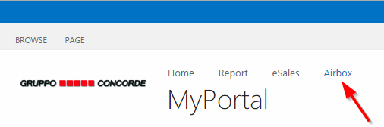

In questo modo non sarà necessario inserire nuovamente username e password.

## Accedere da link diretto

Via browser (Google, Chrome, Safari, Internet Explorer, ...), tramite il link [https://cloud.gruppoconcorde.it/*[divisione]*/](https://cloud.gruppoconcorde.it/%5bnome%20marchio%5d/).

Esempio: <https://cloud.gruppoconcorde.it/gruppoconcorde/>

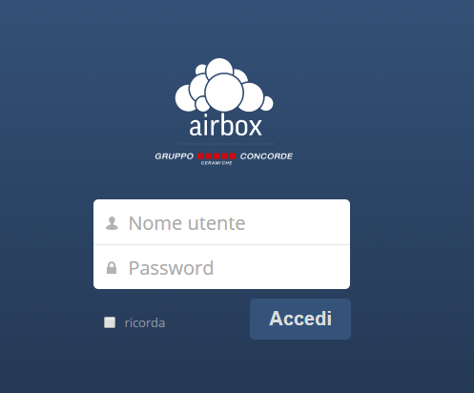

Username/Password: come per portale commerciale, programma Nota spese (TNSJ), Alfresco, ...

### Browser Internet supportati

AirBox funziona su tutti i browser Internet più diffusi:

* Google Chrome
* Mozilla Firefox
* Internet Explorer (versione maggiore o uguale a 9)
* Apple Safari.

# Utilizzare AirBox

## Caricare file

Per caricare file su Airbox:

1. Click su pulsante “Upload”

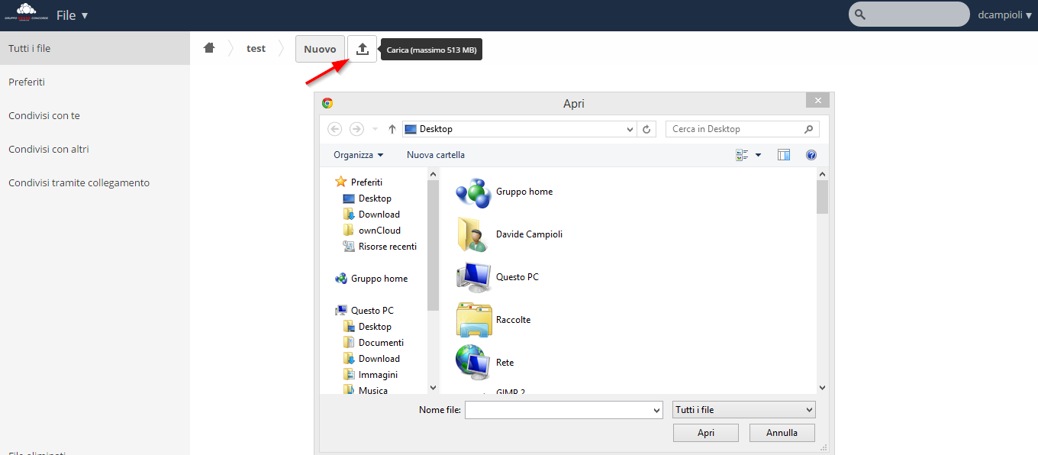

1. Selezionare file o intere cartelle
2. Click su “Apri”.

### Caricare tramite Drag&Drop

File e immagini possono essere caricati anche tramite trascinamento dalle cartelle di origine.

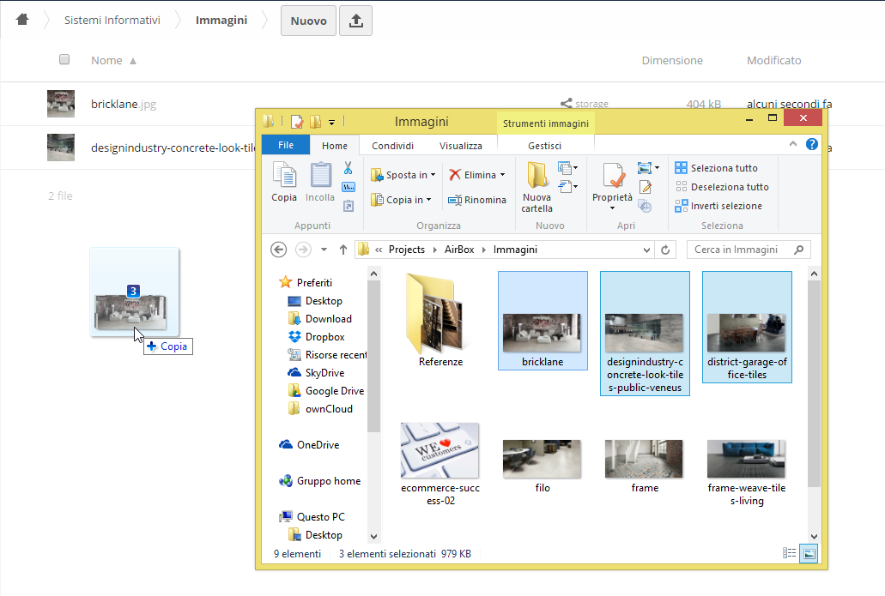

È possibile trascinare intere cartelle, che verranno caricate con lo stesso nome ed i file in esse contenuti[1].

## Creare nuova cartella

È possibile organizzare i file in cartelle e sottocartelle.

Per creare una nuova cartella:

1. Cliccare su “Nuovo”
2. Selezionare “Cartella”
3. Scrivere il nome della nuova cartella
4. Premere invio.

# Condividere file o cartelle

## Condividere a utenti o gruppi

È possibile condividere file o cartelle a **utenti** o a interi **gruppi** di Airbox.

1. Cliccare su “condividi”, accanto al nome della cartella o del file  
     
   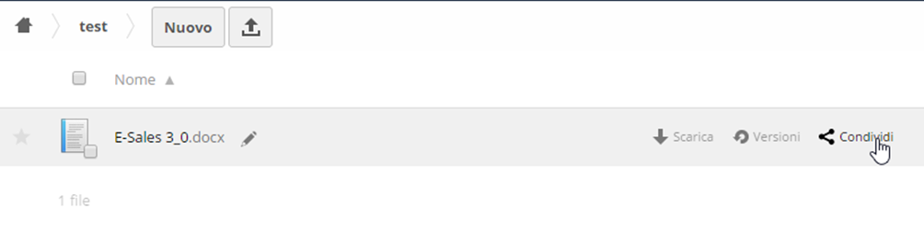
2. Inserire il nome dell’utente o del gruppo col quale si vuole condividere il file o la cartella

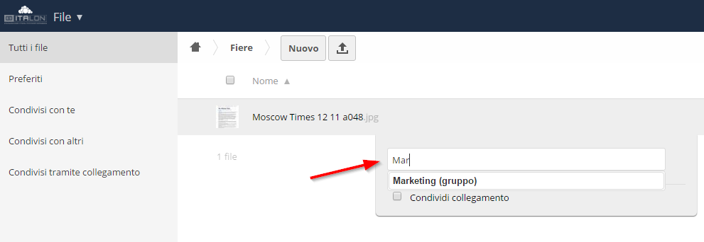

1. Impostare la modalità di condivisione: in sola lettura, con possibilità di modifica o con possibilità di ri-condivisione.

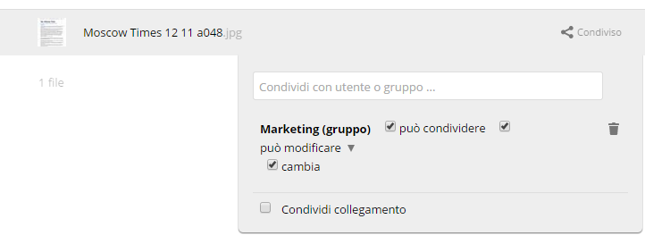

## Condividere tramite link

Per condividere pubblicamente file o cartelle, anche a chi non ha accesso ad Airbox (esempio fornitori, clienti, collaboratori esterni, ...), è possibile utilizzare la condivisione tramite collegamento:

1. Click su “Condividi collegamento”  
     
   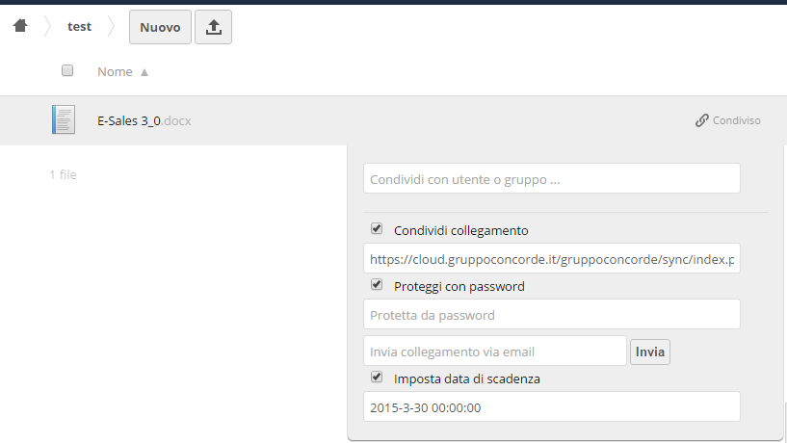
2. Se si vuole impostare una password, selezionare “Proteggi con password” ed inserire nel campo sottostante la password desiderata
3. Inserire l’indirizzo email del destinatario del link nel campo “invia collegamento via email”; cliccando su “Invia”, verrà inviata una mail automatica[2] con le informazioni per accedere al contenuto
4. Impostare l’eventuale data di scadenza del link cliccando su “Imposta data di scadenza”.

***Nota***

Se non si desidera che venga inviata la mail automatica, è possibile copiare e incollare il link generato ed inviarlo in altro modo.

# Modificare le impostazioni personali

È possibile modificare le informazioni personali e personalizzare alcune funzioni.

## Modificare il profilo

1. Click sul proprio nome utente, in alto a destra, quindi su “Personale”

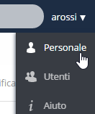

1. Inserire il proprio nome per esteso

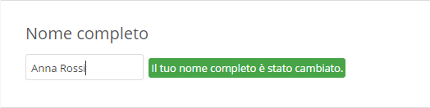

1. Caricare un’immagine personale, sezione “Immagine del profilo”, pulsante “Carica nuova”

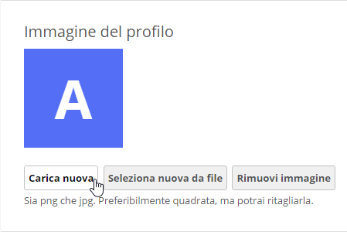

1. Selezionare l’immagine ed eventualmente ritagliarla; click su “Scegli come immagine del profilo”.



## Modificare le notifiche automatiche

1. Click sul proprio nome utente, in alto a destra, quindi su “Personale”

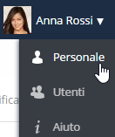

1. Impostare le notifiche via posta elettronica, spuntando le caselle nella colonna “Posta”

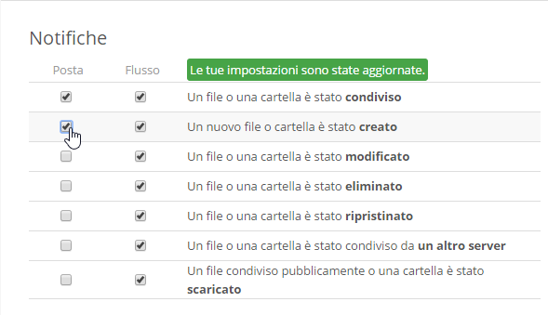

1. Impostare la frequenza con cui si desidera riceverle, selezionando una voce nel menu a tendina “Invio email”

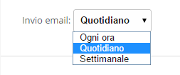

# Riferimenti

Per richiedere supporto o ulteriori informazioni relativamente all’utilizzo di AirBox scrivere all’indirizzo e-mail:

[airbox@gruppoconcorde.it](mailto:airbox@gruppoconcorde.it)

1. Funzione disponibile solo da browser web Google Chrome.
2. La mail automatica è tradotta automaticamente nella lingua dell’utente che effettua la condivisione.